
Číslo soutěžícího: Čas předání: Počet bodů teoretická část:

Teoretická část – soubor otázek z elektroniky (30 bodů)
Vypracujte odpověď na jednotlivé dotazy. Za každou úplnou správnou odpověď získáváte 1 bod.
Pro úkoly vyžadující výpočet použijte místo v rámci otázky, nebo zadní stranu testu. Každý úkol jasně označte pořadovým číslem. Každý výsledek musí obsahovat i správné jednotky. Numerický výsledek bez jednotek nebo dostatečně podrobného výpočtu (nebo odůvodněného výsledku) nebude uznán!

- Vypočítejte délku periody sinusového signálu
s frekvencí f = 400,788 871 MHz

t =
- Jaká je hodnota vnitřního odporu ideálního napěťového zdroje?

- Vypočítejte absolutní hodnotu impedance kondenzátoru kapacity C = 1 mF při frekvenci f = 50 Hz.

Z =
- Vypočítejte hodnotu odporu mezi svorkami AB.

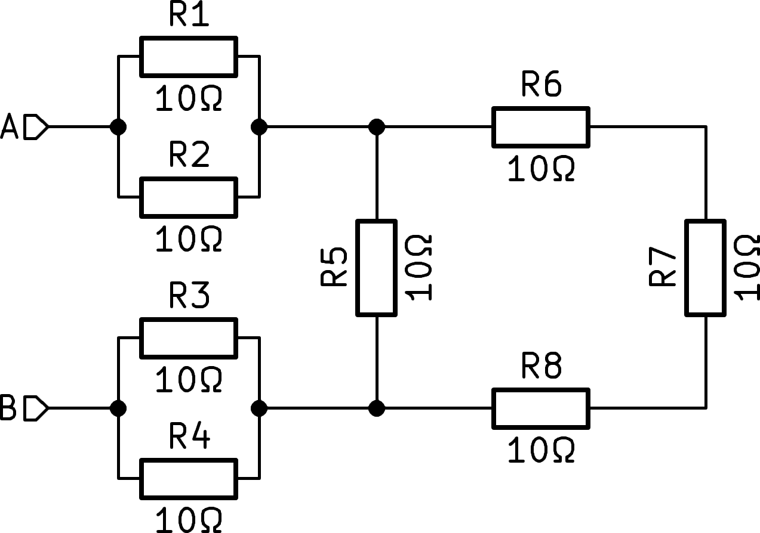

R AB =

- Na obrázku je frekvenční charakteristika pasivního obvodu – dvoubranu. Plná čára je
amplituda, přerušovaná fáze. Na základě charakteristiky zjistěte o jaký obvod se jedná a nakreslete jeho schéma. Přesné hodnoty součástek nejsou potřebné.

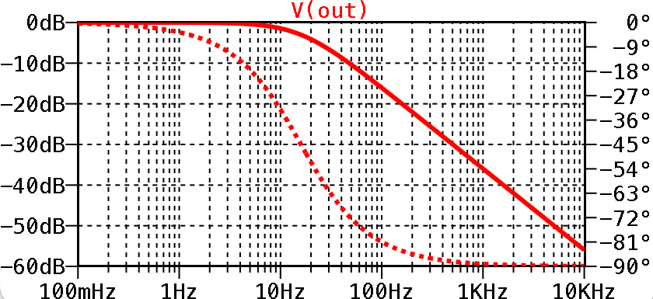

- Máme dva koaxiální kabely, první má elektrickou délku (zpoždění) ′″ 1 = 4 ns druhý má elektrickou délku ′″ 2 = 10 ns. Oba kabely jsou zakončeny BNC konektory. Oba kabely zapojíme za sebou do série. Jaká bude výsledná elektrická délka sériové kombinace?

τ =
- Jeden ze způsobů jak se vyrábí hliník je elektrolýza z oxidu hlinitého. Proces je extrémně energeticky náročný a vyžaduje stejnosměrný proud velikosti I = 300 kA. Pece kde proces probíhá jsou od napájecího zdroje vzdálené d = 100 m. Vypočítejte maximální celkový odpor přívodních řidičů, aby se




Teoretická část, kategorie B Strana 1 z 4


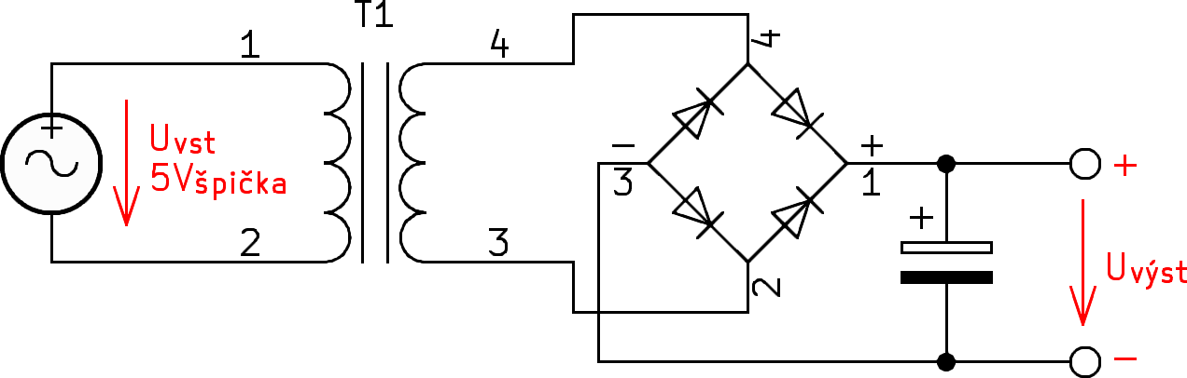
v nich při provozu neuvolňovalo více jako 500 kW ztrátového tepelného výkonu.
napätia na diódach, kondenzátor sa nabíja na špičkové napätie.
n2 =
13. Nakreslite schému striedavo viazaného zosilňovača v zapojení so spoločným emitorom. Naznačte tvar a polaritu vstupného a výstupného signálu.
14. Operačný zosilňovač je základným stavebným blokom elektronických obvodov. Vymenujte aspoň tri vlastnosti ideálneho operačného zosilňovača
15. Nakreslite zapojenie operačného zosilňovača so zosilnením A = +2
16. Atenuátor má útlm 20 dB. Koľko krát bude zoslabené vstupné napätie na výstupe?
17. Čo znamená ak je relé „bistabilné“ (anglicky latching)?
Strana 2 z 4

R maximální =

- Vodiče z předchozí otázky jsou vyrobeno z hliníku (jsme přece v hliníkárně...). Jaký je minimální potřebný průřez těchto vodičů? Měrný odpor hliníku je r = 2,8x10 ⁻⁸ Ο .m. (nezapomeňte že potřebujeme dva vodiče od zdroje +/-)

A minimální =

- Vypočítejte množství uložené energie v magnetickém poli cívky s indukčností L = 1 mH ak jí protéká proud I = 100 mA

W =
- Při analýze elektrických obvodů se často používá Théveninova věta. Vytváří se tzn. Théveninův ekvivalentní obvod. Jak zní? Stručně vysvětlete princip.

- Napájecí AC/DC zdroj je připojen do střídavé sítě s napětím U VST = 230 V~, měřičem komplexního výkonu jsme změřili odebíraný proud I VST = 1,15 A~, a účiník cos <π = 0,8. Na výstupní straně zdroj dodává do zátěže U VÝST = 12 V= a I VÝST = 15 A=. Vypočítejte účinnost tohoto zdroje.

λλ =

- V přístroji potřebujeme vytvořit galvanicky oddělené napájení pro měřící část. Použijeme DC-DC měnič a transformátor. Uvažujme primární napětí je U vst = 5 Ve špička (10 V špička-špička ). Počet primárních závitů je n 1 = 5. Požadujeme usměrněno nestabilizované​ výstupní napětí minimálně U výst = 7 V, maximálně 8 V. Při pracovním proudu bude na diodě úbytek napětí U D = 0,65 V, kondenzátor má vysokou kapacitu, zvlnění na výstupu zanedbejme. Jaký bude počet závitů sekundáře n 2 pro dosažení požadované hodnoty výstupního napětí? Pomůcka: nakreslete si úbytky

Teoretická část, kategorie B

- Co u keramických kondenzátorů znamená parametr/vlastnost C0G, NP0, X7R, Y5V?

- Jaký je hlavní rozdíl ve způsobu, jak se ovládají tranzistory typu N-MOSFET a NPN?

Na obrázku je velmi populární zapojení DC-DC měniče napětí, které se používá v spínaných napájecích zdrojích. Napájecí napětí obvodu je 16 V a ovládací napětí tranzistoru má střídu D=25% (25% času je tranzistor plně zapnut, 75% zcela vypnut)

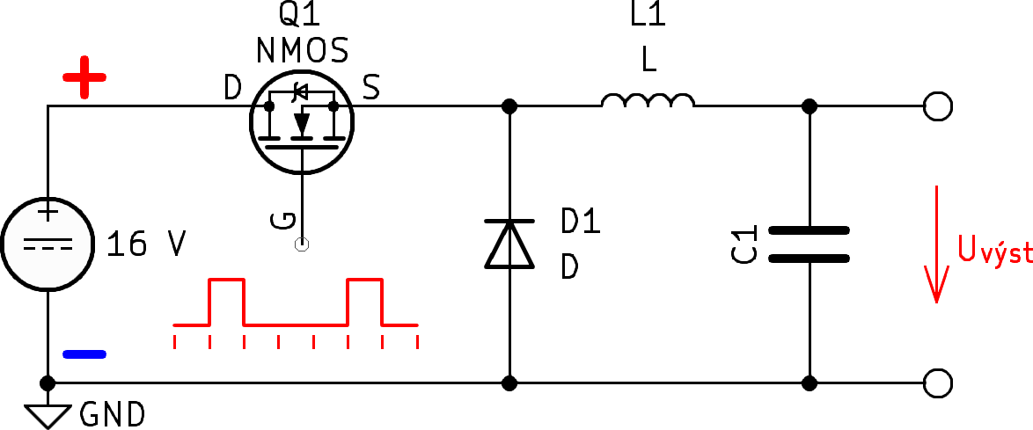

- Jak se tento měnič nazývá?

- Vyznačte v schématu polaritu výstupního napětí. Jaká je hodnota výstupního napětí?

U výst =

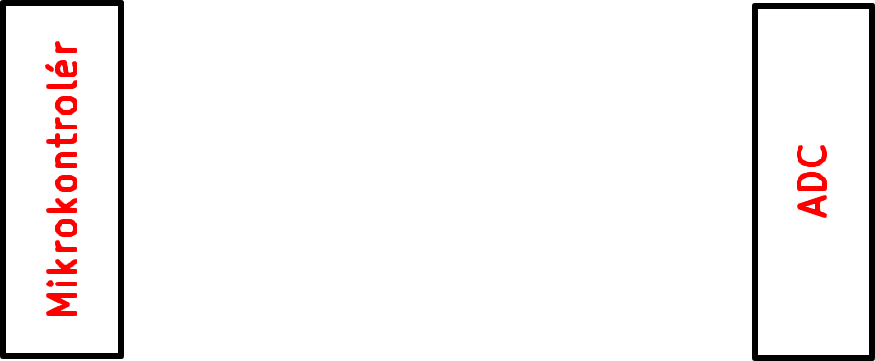
- Při komunikaci s digitálními periferiemi se velmi často používá tzv. SPI sběrnice. Nalevo je řídící zařízení (mikrokontrolér), napravo podřízené zařízení (AD převodník). Nakreslete všechny potřebné signály pro obousměrnou komunikaci, napište jejich názvy a velmi stručně popište jejich funkci
- Napište pravdivostní tabulku třívstupového NAND hradla

A | B | C | Y

- Budič 7segmentového displeje realizuje převod 4bitového vstupního kódu na 7 výstupů pro jednotlivé segmenty. Logická funkce pro segment a je následující:
𝒂 = 𝑨 + 𝑪 + 𝑩 𝑫 + 𝑩 ) 𝑫 )
zrealizujte ji pomocí hradel

- Navrhujeme číslicový měřící přístroj, který má měřit napětí s rozlišením minimálně 0,01%. Jaký musí být minimální počet bitů použitého analogově-číslicového převodníku? (uvažujme ideální převodník a nejjednodušší vzorkování, bez použití technik číslicového zpracování signálu)

n =
- Nakreslete náhradní schéma skutečné cívky, uveďte v ní všechny parazitní vlastnosti/prvky na které si vzpomenete

Teoretická část, kategorie B Strana 3 z 4

- V přesném měřicím přístroji potřebujeme dostavit hodnotu napětí na svorce C. Na schéma se podíval první student a nakreslil tam trimr

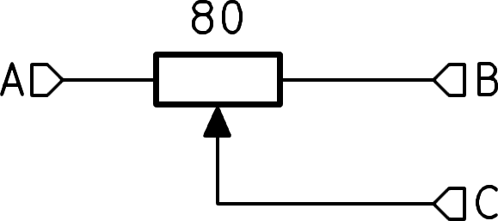
Jeho kolega mu ale říká, že to není optimální a navrhl pevné rezistory a zkratovací propojky:
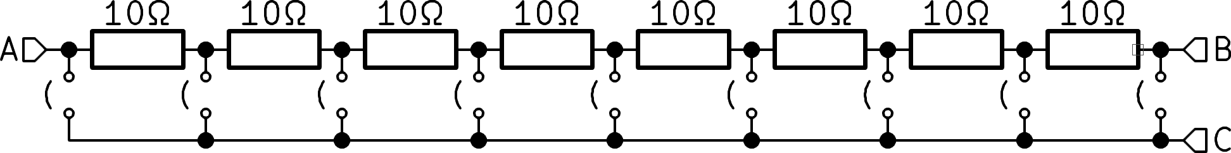
Každý z použitých rezistorů je kvalitní a stojí cca. 10-násobek toho co předchozí trim... Jaké důležité vlastnosti pro měřící přístroj má druhé zapojení? Proč nakonec použili druhý návrh i když je výrazně dražší? Diskutujte.

- Koloman měří volt-ampérovou charakteristiku usměrňovací diody 1N4007. Dioda je připojena ke zdroji proudu a měří úbytek napětí. Postupně aplikuje 0,1 mA, 1 mA, 10 mA, 100 mA. Úbytek napětí s rostoucím proudem stoupá, přesně jak předpokládá. Body zakresluje do grafu. Při posledním bodě 1 A je ale údaj nestabilní, úbytek napětí pomalu klesá. Vysvětlete proč.

- Z referenčního napětí 10 V potřebujeme vytvořit přesně polovinu, 5 V. Maximální tolerance výstupního napětí je 30 mV. Použijeme odporový dělič s dvěma rezistory stejné hodnoty 10 kOhm a tolerancí 1%. Jaká je maximální odchylka výstupního napětí při nejhorší možné kombinaci tolerancí?

Δ V =
- Osciloskopem se nejčastěji měří tak, že na x-ové ose je čas a na y-ové ose měřené napětí. V některých případech se ale připojí na x i y osu měřené napětí z dvou různých zdrojů. Vznikne obraz podobný tomuto:

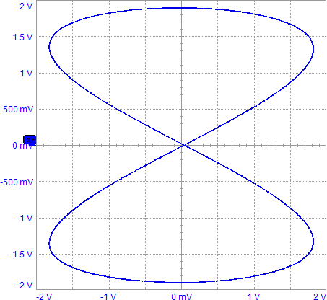

Jak se tento mód zobrazení nazývá?

Na co se používá?

Budou 1% rezistory stačit, nebo je nutno nakoupit lépe? Standardně dostupné tolerance jsou 5%-2%-1%-0,5%-0,2%-0,1%?

tol.
Teoretická část, kategorie B Strana 4 z 4

